Приложение 1. Рынок иностранной валюты в состоянии равновесия.

Y

избыток S
30
А
27

25
дефицит
М

0 X

Приложение 2. Фиксированные валютные курсы.

Y
S

30 А2

27 А А1

М М1

0 X

Приложение 3. Платежный баланс в условиях золотого стандарта.

Y M M2 M1

A A2 A1

S S2

Приложение 4. Результаты, получаемые сторонами опционного контракта «put»

Приложение 5. Результаты, получаемые сторонами опционного контракта «call»

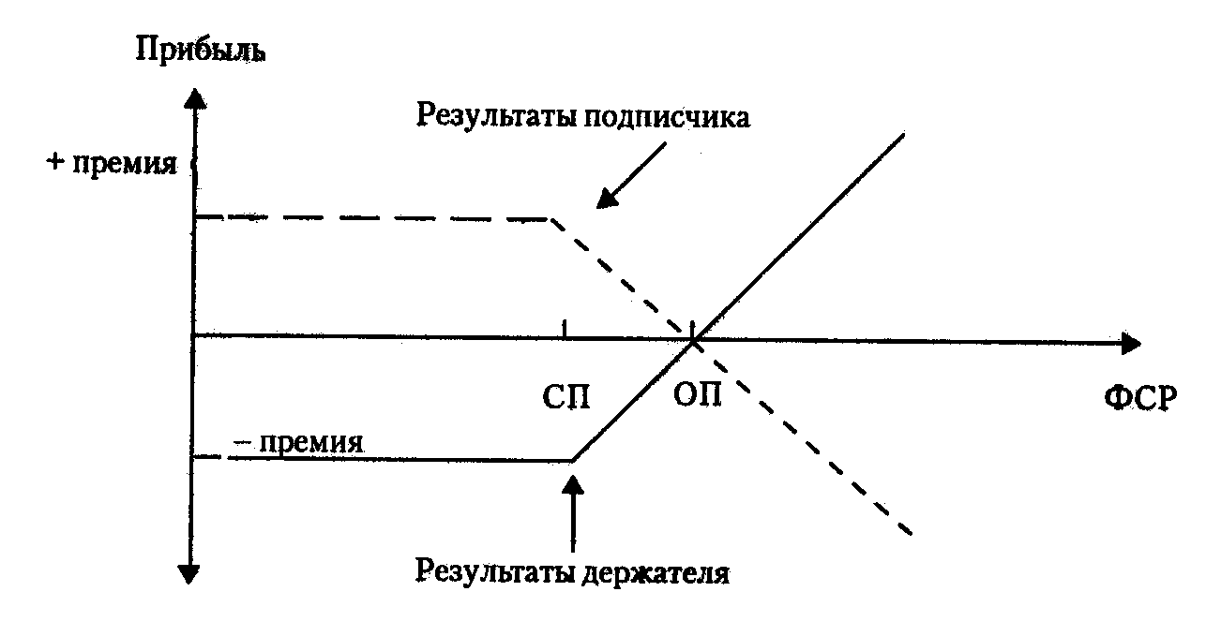

Приложение 6 . Зависимость между темпами укрепления рубля и оценками изменения доли конкурирующего импорта на рынке

 | Доля импорта на рынке, % предприятий
 | увеличилась | не изменилась | снизилась | Всего
Рост валютного курса (по отраслям)
менее 11% | 50 | 45 | 5 | 100
более 11% | 58 | 38 | 4 | 100

Приложение 7. Выбор предприятиями предпочтительного валютного курса в зависимости от темпов укрепления рубля

Приложение 8. Факторы валютного курса

Факторы, влияющие на валютный курс
Факторы, непосредственно определяющие динамику валютных курсов (образующие факторы)
Валовой национальный продукт;
Платежный баланс;
Внутреннее и внешнее предложение денег и др.

Факторы государственного регулирования: налоги, квоты, пошлины, лицензии, законодательные ограничения, деятельность центрального банка страны
Факторы, влияющие при выведении экономической системы из равновесия.
Структурные факторы: структура биржи, банковская структура, инфраструктура связи, направления внешнеэкономической деятельности.
Кризисные явления экономики: дефицит государственного бюджета, бесконтрольная эмиссия, инфляция, утечка капиталов, падение производства, монополизм
Политические факторы: смена власти, политические решения, стабильность руководящих структур, уровень исполняемости законов, защищенность капитала
Психологические факторы: отложенный спрос, ожидание инфляции, ориентация цен на валютный курс, недоверие к национальной валюте.
Факторы, изменяющие значения образующих факторов (регулирующие факторы)

Приложение 8. Классификация валютных рисков

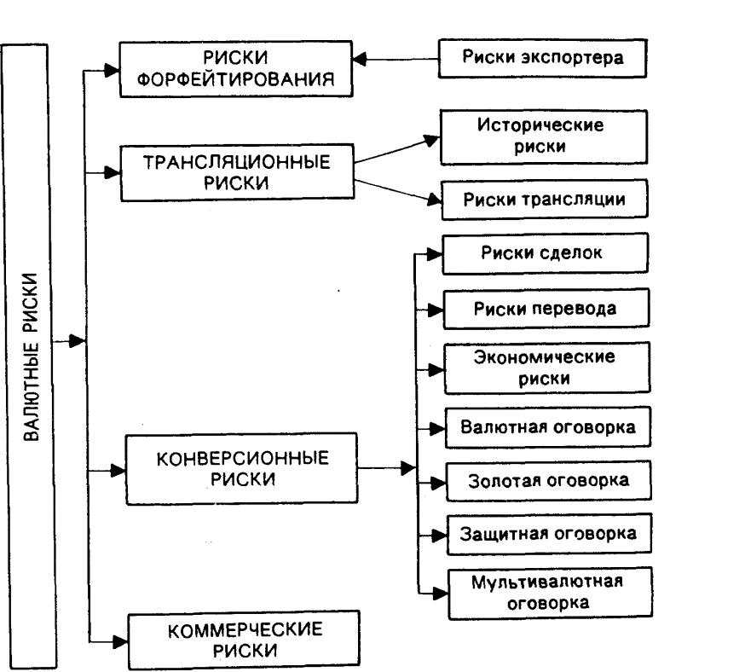

Приложение 9 . Методы управления валютными рисками

